 | Министерство науки и высшего образования Российской Федерации Федеральное государственное бюджетное образовательное учреждение высшего образования  «Московский государственный технический университет имени Н.Э. Баумана  (национальный исследовательский университет)» (МГТУ им. Н.Э. Баумана)

ФАКУЛЬТЕТ «ИНФОРМАТИКА И СИСТЕМЫ УПРАВЛЕНИЯ» КАФЕДРА «СИСТЕМЫ АВТОМАТИЧЕСКОГО УПРАВЛЕНИЯ»

Самостоятельная работа №2.5

“Создание сборочного чертежа на основе 3D модели”

Студент группы | Соин А.Д.  23 мая 2025 г.
Преподаватель | Викулов А. Н.  « » 2025 г.

2025

ОБЩИЙ ВИД ЧЕРТЕЖА
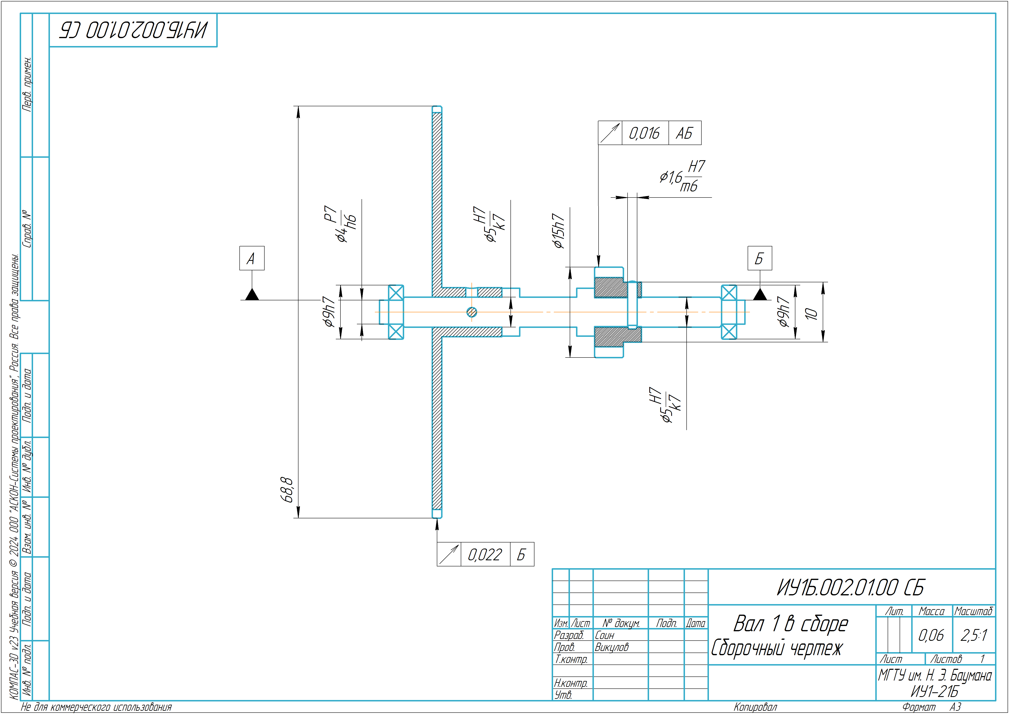

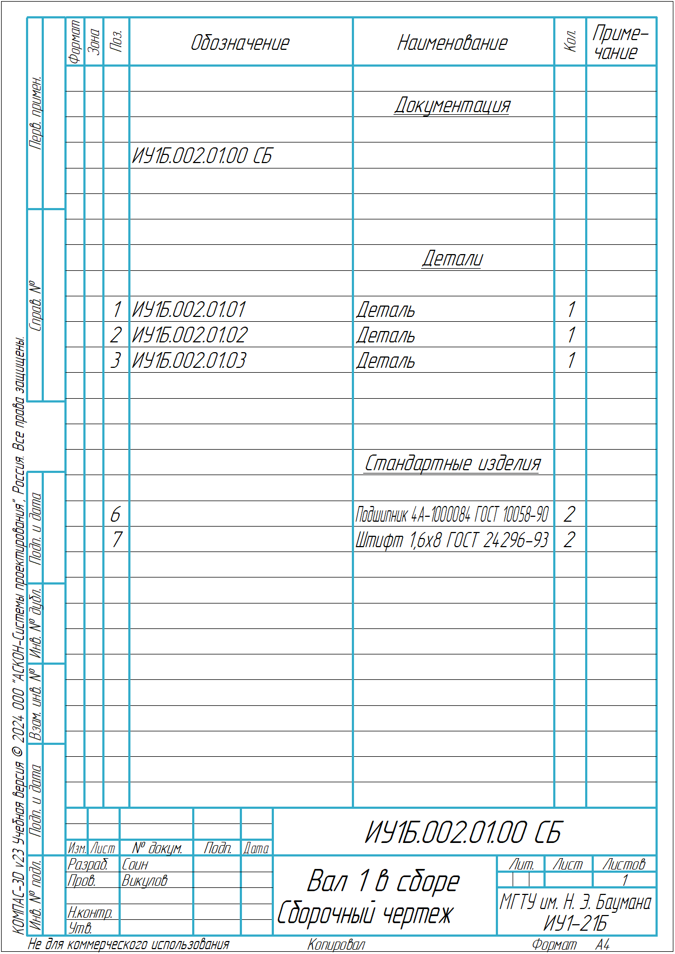
СПЕЦИФИКАЦИЯ

СБОРКА
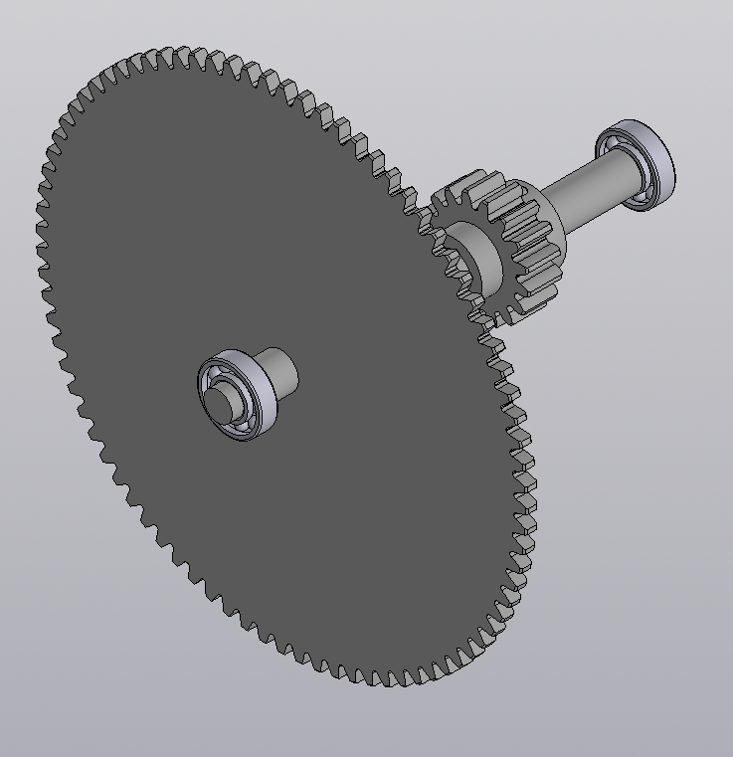 | 